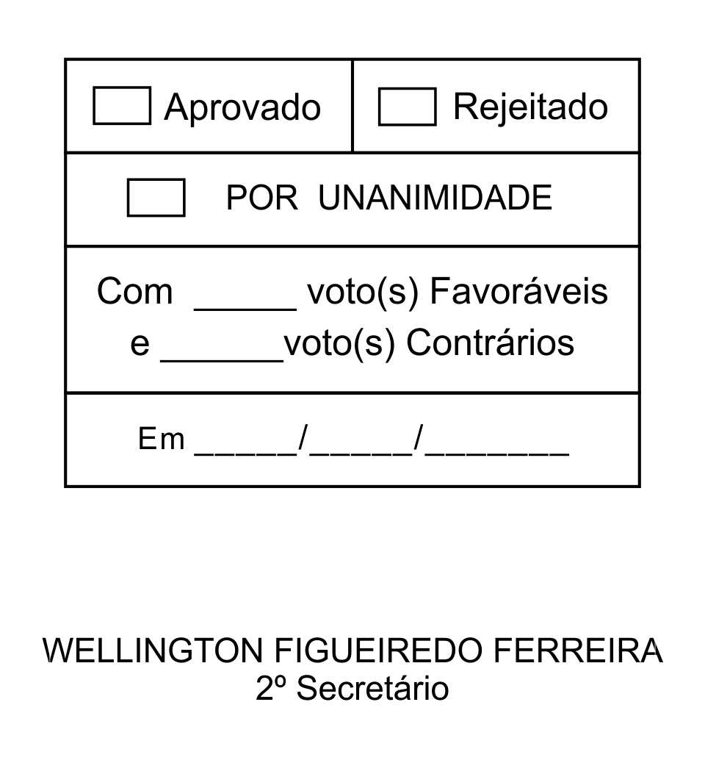
REQUERIMENTO Nº 23/2013

Solicita informações sobre escolha de Rainha e Rei Momo do Carnaval 2013.

Excelentíssimo Senhor Presidente,

Considerando que no dia 1º de fevereiro (p.p.), tivemos a escolha da Rainha e Rei Momo do Carnaval 2013 de São Roque no Grêmio União Sanroquense, evento esse, promovido pela Divisão de Cultura da Prefeitura Municipal da Estância Turística de São Roque,

Posto isto, RAFAEL MARREIRO DE GODOY, Vereador da Câmara Municipal da Estância Turística de São Roque, REQUER ao Egrégio Plenário, observadas as formalidades regimentais vigentes, para que seja oficiado ao Excelentíssimo Senhor Prefeito, a fim de que se digne informar e encaminhar a esta Casa de Leis o que se segue:

- Quais os nomes dos jurados que participaram da escolha da Rainha e Rei Momo do Carnaval 2013 de São Roque?
- Quais os quesitos que foram votados?
- Quais as notas que obteve cada participante desse evento?

Sala das Sessões, Dr. Júlio Arantes de Freitas, 04 de fevereiro de 2013

RAFAEL MARREIRO DE GODOY
Vereador

PROTOCOLO Nº CETSR 04/02/2013 - 15:01:47 00892/2013
/mabc

